[数据处理]
1．ｉ＝０时，测定光栅常数和光波波长
光栅编号： 1 ；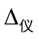＝ 1′；入射光方位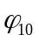＝ 81°3′；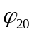＝ 261°2′ ；
分析
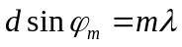→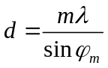→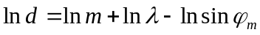
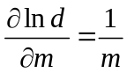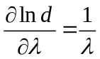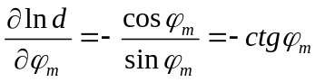
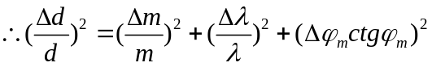
由此可知，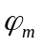越大，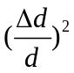越小，即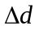越小，因此，取衍射光级次尽量大
波长／ｎｍ | 黄１ |  | 黄２ |  | ５４６．１ |  | 紫
衍射光谱级次ｍ | 2 |  | 2 |  | 3 |  | 3
游标 | Ⅰ | Ⅱ | Ⅰ | Ⅱ | Ⅰ | Ⅱ | Ⅰ | Ⅱ
左侧衍射光方位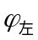 | 101°17′ | 201°18′ | 101°12′ | 281°13′ | 110°19′ | 290°20′ | 104°1′ | 284°1′
右侧衍射光方位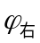 | 60°49′ | 240°48′ | 60°54′ | 240°54′ | 51°45′ | 233°44′ | 58°4′ | 238°4′
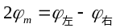 | 40°28′ | 40°30′ | 40°18′ | 40°19′ | 58°34′ | 58°36′ | 45°57′ | 45°57′
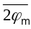 | 40°29′ |  | 40°19′ |  | 58°35′ |  | 45°57′
 | 20°15′ |  | 20°9′ |  | 29°17′ |  | 22°58′
绿光：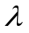=546.1nm，=29°17′
→dsin29°17′=3×546.1nm→d=3349.4nm
m=3, =546.1nm , m的不确定度为0，的不确定度非常小，可忽略。
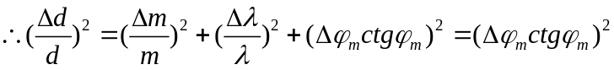
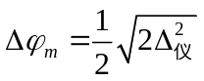=0.707′
=d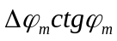=3349.4×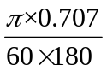×ctg29°17′=1.2nm
d=（3349.4±1.2）nm
由计算出的d=3349.4nm和测得的各光线的值计算出
紫光：=22°58′→→3349.4sin22°58′=3→=435.6nm
黄1：=20°15′→→3349.4sin20°15′=2→=579.6nm
黄2：=20°9′→→3349.4sin20°9′=2→=576.9nm
计算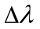的过程如下：
，得到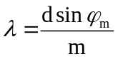 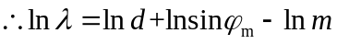
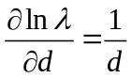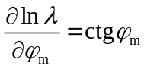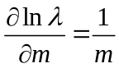
由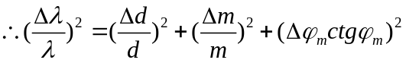 其中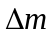=0
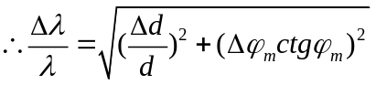
=0.707′=2.1×10⁻⁴，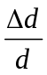=3.6×10⁻⁴
紫光：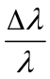=6.1×10⁻⁴ =0.3nm =（435.6±0.3）nm
黄1：=6.7×10⁻⁴ =0.4nm =（579.6±0.4）nm
黄2：=6.6×10⁻⁴ =0.4nm =（576.9±0.4）nm

２．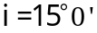时，测量波长较短的黄线的波长
光栅编号： 1 ；光栅平面法线方位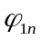＝ 66°3′；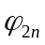＝ 246°2′。
 | 游标 | 入射光方位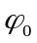 | 入射角
 | Ⅰ | 81°3′ | 15°0′ | 15°0′
 | Ⅱ | 261°2′ | 15°0′
光谱级次ｍ | 游标 | 左侧衍射光方位 | 衍射角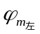 | 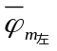 | 同（异）侧
2 | Ⅰ | 43°53′ | 37°10′ | 37°10′ | 异
2 | Ⅱ | 223°52′ | 37°10′ | 37°10′ | 异
光谱级次ｍ | 游标 | 右侧衍射光方位 | 衍射角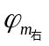 | 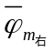 | 同（异）侧
3 | Ⅰ | 95°58′ | 14°58′ | 14°58′ | 同
3 | Ⅱ | 275°58′ | 14°58′ | 14°58′ | 同

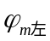=37°08′异侧 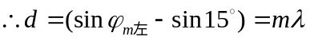
→3349.4×（sin37°08′-sin15°）=2→=576.2nm
=14°58′异侧 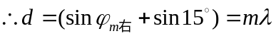
→3349.4×（sin14°58′+sin15°）=3→=577.3nm
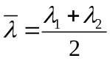=576.7nm 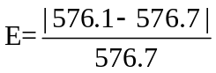×100%=0.10%

[课后思考]
1．用式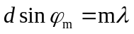测d（或）时，事先要保证什么条件？如何实现？
答：用此式测d或时，要保证光线的垂直入射即i=0°。调节方法是：先将望远镜的竖叉丝对准零级谱线中心，从刻度盘读出入射光的方位。再测出同一m级左右两侧一对衍射谱线的方向角，分别计算它们与入射光的夹角，如果两者之差不超过2′，就可认为是垂直入射。
- 用式推导和的表达式，分析他们的大小和_{m}的关系
- 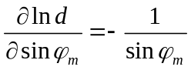
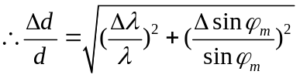
- 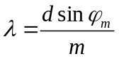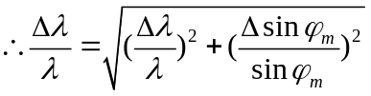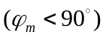
及均随增大而减小。
- 如何保证入射角等于15°0′？
答：将刻度固定，而将游标转动15°，这样将在望远镜里看到一条偏绿色的光谱（即是那条零级谱线，只是因为有部分波长的光被光栅吸收了），微调使得望远镜的竖叉丝和这条谱线重合，即调节完成。
- 对于同一光栅，分别利用光栅分光和棱镜分光，产生的光谱有何区别？
用光栅分光得到一、二、三级谱线(衍射结果,后续谱线太弱而无法观察）同一级谱线分局零级谱线两侧,这是由光的波动性造成的；用棱镜分光光谱只有一级(光的折射结果)且位于同侧,这是由于不同波长的光在介质中传播速度不同且在界面间折射角度不同造成的。

[讨论总结]
虽然这不是第一次使用分光计，但是这学期重新使用也觉得有点陌生。但是有了上学期的使用经历再加之不懂得时候翻看一下之前课本上利用自准法调节的步骤，于是很快便掌握了它的调节与使用。
做光学实验仪器调节的成功与否直接关系到实验的顺利与否，这是老师也强调的，所以调节的时候仔细用心，再加上有过调节的经历，很快便将仪器调到适于测量的状态，这点大大加快我的做实验的进度。
在调节15°我自然而然的想到了利用刻度盘上的读数，本想利用三级谱线来提高精度的，但是由于与入射光异侧只能观察到2级谱线，而同侧能够观察到3级谱线，故只能采用二级谱线来测量黄线波长。
由于是光学实验，还有几点需要注意的，首先便是对实验的充分的准备，因为即使是老师设计完成的实验还有不少最终影响实验结果的不确定性因素，而且是这个实验还包含一个设计性的过程，就更加需要我们之前的预习准备；其次，由于是光学实验，故格外的需要细致与耐心，在调节水平，消视差，调节入射角的时候都应该仔细的完成，光学实验的准确结果就是来自于此；最后还有一点就是应当在实验的时候注意保护眼睛，在实验当中我们经常需要集中精力观察谱线，而且由于面对的是钠汞灯产生的谱线，其能量是很高的。
总的来说，由于之前有基础，使得实验进行很顺利，并且与本学期第一次第一个完成实验，这不能不说对我自己是一个鼓励。

